Proyecto de Diseño e Implementación de Red Corporativa Multisede
Laboratorio realizado en Cisco Packet Tracer (CCNA)
Autor: Alan Tobias Stelmaczonek
Herramienta: Cisco Packet Tracer
Fecha: (1-02-2026)

El objetivo de este proyecto es diseñar e implementar una red corporativa multisede que permita la comunicación entre una oficina central (HQ) y un centro de distribución (DC), garantizando conectividad, segmentación de red, escalabilidad y respaldo de configuraciones, utilizando tecnologías IPv4 e IPv6.

Descripción del escenario de red
La empresa cuenta con una infraestructura de red corporativa multisede, compuesta por una Oficina Central (Headquarters – HQ) y un Centro de Distribución (Distribution Center – DC), conectados entre sí mediante un enlace WAN punto a punto.

Oficina Central (HQ)
La sede central concentra las áreas administrativas, operativas y de infraestructura crítica. Está conformada por las siguientes redes LAN:
- CORP-USERS: red destinada a los usuarios de la oficina central, incluyendo estaciones de trabajo y dispositivos portátiles.
- HQ-OPS: red de operaciones y backoffice, que incluye PCs de uso interno, impresoras de red y telefonía IP.
- HQ-SERVERS: red de infraestructura que aloja servidores corporativos, entre ellos un servidor de servicios (TFTP) utilizado para el respaldo de configuraciones de los dispositivos de red.
Cada red LAN se conecta a un switch de acceso, el cual a su vez se enlaza al router de la sede HQ, que actúa como gateway predeterminado para todas las subredes locales.

Centro de Distribución (DC)
El Centro de Distribución aloja las áreas operativas vinculadas a logística, atención al cliente y soporte técnico. Está compuesto por las siguientes redes LAN:
- DC-LOGISTICS: red del centro logístico, con estaciones de trabajo y dispositivos portátiles utilizados para la gestión operativa.
- DC-CALLCENTER: red dedicada al área de atención al cliente, con múltiples puestos de trabajo y dispositivos asociados.
- DC-IT-LAB: red del laboratorio de soporte IT, que incluye equipos de prueba, servidores locales y dispositivos de administración.
Estas redes se conectan a través de switches de acceso al router del DC, que funciona como gateway para las subredes de esta sede.
Conectividad WAN
Ambas sedes están interconectadas mediante una red WAN dedicada (WAN-HQ-DC), implementada como un enlace serial punto a punto entre los routers de HQ y DC.
Este enlace permite la comunicación total entre todas las subredes de la organización, utilizando enrutamiento estático para IPv4 y direccionamiento IPv6 complementario.
Direccionamiento y protocolos
- Se utiliza direccionamiento IPv4 con VLSM, optimizando el uso del bloque asignado según la cantidad de hosts por área.
- Se implementa direccionamiento IPv6 con prefijos /64, asignados de forma consistente a cada red LAN.
- El enrutamiento entre redes se realiza mediante rutas estáticas, garantizando control y simplicidad en la topología.
- Se aplican medidas básicas de seguridad, incluyendo banners de advertencia, contraseñas administrativas y control de sesiones.
Objetivo del diseño
El diseño busca proporcionar una red:
- Funcional y escalable
- Claramente segmentada por áreas
- Con conectividad inter-sede confiable
- Fácilmente administrable y documentada

Topología de red:
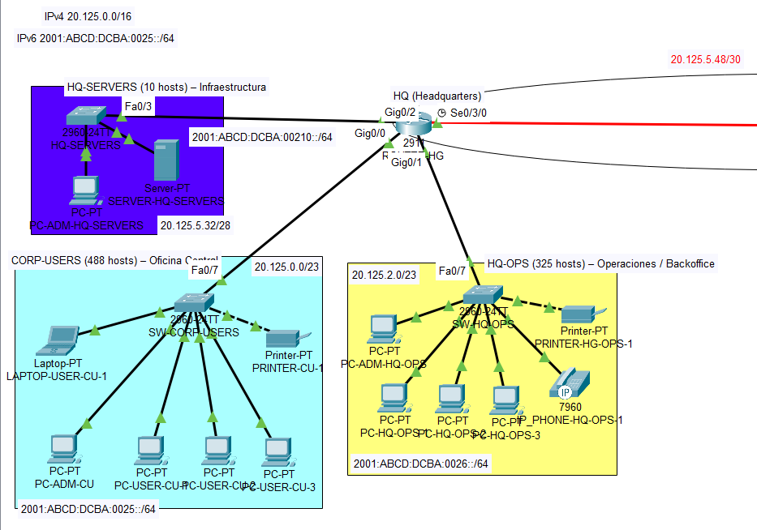
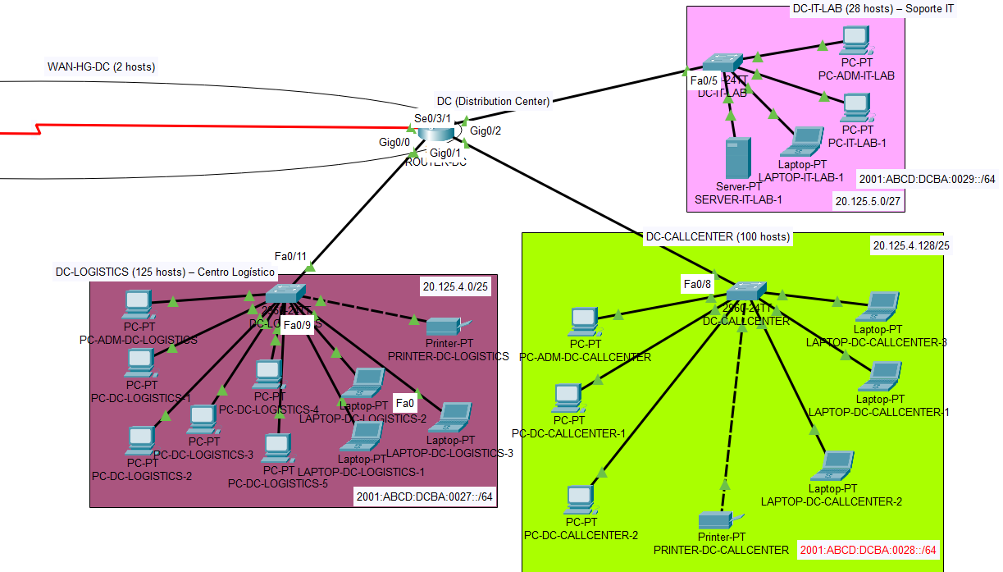
La red está compuesta por dos routers interconectados mediante un enlace WAN punto a punto. Cada router conecta múltiples redes LAN a través de switches de acceso, segmentadas por función y cantidad de hosts requeridos.

Plan de direccionamiento IPv4
Se realizó el subneteo del bloque IPv4 asignado utilizando VLSM, optimizando el uso de direcciones según la cantidad de hosts de cada área.
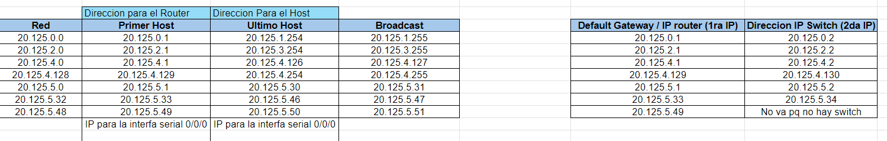
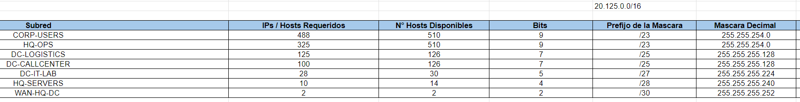

Plan de direccionamiento IPv6
Para IPv6 se asignaron prefijos /64 a cada subred, utilizando direccionamiento estático para la comunicación entre routers.
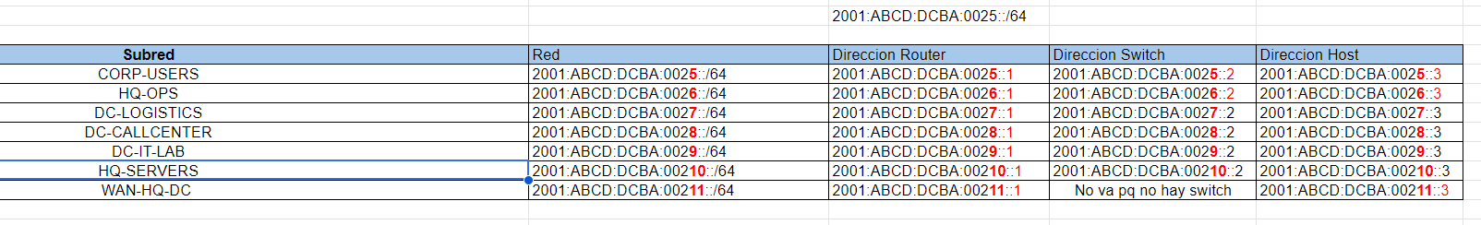

Configuración de dispositivos

Configuración de Routers
Los routers de la red fueron configurados para proporcionar conectividad entre las distintas subredes locales y entre sedes.
Cada router cuenta con direccionamiento IPv4 y IPv6 en sus interfaces LAN, actuando como gateway predeterminado para las redes correspondientes. El enlace WAN entre la Oficina Central (HQ) y el Centro de Distribución (DC) fue implementado mediante un enlace serial punto a punto, con direccionamiento dedicado para la comunicación inter-sede.
Para garantizar la conectividad entre todas las redes IPv4, se configuró enrutamiento estático, incluyendo rutas específicas y rutas por defecto según el diseño de la topología.
Adicionalmente, se aplicaron configuraciones básicas de seguridad, como banners de advertencia, contraseñas administrativas y control de tiempo de inactividad en sesiones de acceso mediante el comando exec-timeout.

Configuración de Switches
Los switches de acceso fueron configurados como dispositivos de capa 2, encargados de la interconexión de los equipos finales dentro de cada red LAN.
Cada switch cuenta con una dirección IP de gestión configurada sobre la interfaz VLAN 1, utilizada exclusivamente para tareas de administración. El gateway por defecto de cada switch apunta a la interfaz del router correspondiente a su red local.
Se implementaron medidas básicas de seguridad, incluyendo la configuración de banners informativos y el cifrado de contraseñas, con el objetivo de proteger el acceso administrativo a los dispositivos.

Servicios de red – Servidor TFTP
Se implementó un servidor de red centralizado en la sede Headquarters (HQ), ubicado dentro de la red HQ-SERVERS, con el objetivo de proporcionar servicios de soporte a la infraestructura de red.

El servidor cumple el rol de servidor TFTP, utilizado para el respaldo de las configuraciones de los routers y switches de la red corporativa. Este servicio permite almacenar copias de seguridad de las configuraciones activas de los dispositivos de red, facilitando la recuperación ante fallos, errores de configuración o reemplazo de equipos.

El servidor TFTP cuenta con una dirección IP estática, asignada dentro de la subred HQ-SERVERS, garantizando su disponibilidad permanente para los dispositivos de red que requieran acceder al servicio de respaldo.
Se realizó el respaldo de las configuraciones de routers y switches mediante el uso del comando copy running-config tftp, almacenando los archivos de configuración en el servidor TFTP con nombres identificativos según el dispositivo correspondiente.
Esta práctica permite mantener un control de las configuraciones y asegurar la continuidad operativa de la red ante eventuales incidentes.
La implementación de un servidor TFTP centralizado mejora la administración de la red, reduce el riesgo de pérdida de configuraciones críticas y aporta una solución simple y efectiva para la gestión de respaldos en una red corporativa multisede.

Seguridad básica de la red
Con el objetivo de proteger el acceso administrativo a los dispositivos de red y aplicar buenas prácticas básicas de seguridad, se implementaron medidas de seguridad en routers y switches de la infraestructura corporativa.

Se configuraron banners de advertencia (MOTD) en todos los routers y switches, informando que el acceso a los dispositivos está restringido únicamente a personal autorizado. Esta medida cumple una función disuasoria y establece un aviso legal previo al acceso administrativo.
Se configuraron contraseñas de acceso para el modo privilegiado, la línea de consola y las líneas VTY, limitando el acceso a la configuración de los dispositivos únicamente a usuarios autorizados.
Adicionalmente, se habilitó el cifrado de contraseñas almacenadas en la configuración, evitando que estas se visualicen en texto plano.
Para prevenir accesos no autorizados derivados de sesiones abiertas, se configuró un tiempo máximo de inactividad en las líneas de consola y acceso remoto mediante el comando exec-timeout, forzando el cierre automático de sesiones sin actividad durante un período determinado.
Las medidas implementadas corresponden a un nivel básico de seguridad, adecuado al alcance del proyecto y a los contenidos del curso, priorizando simplicidad, claridad y facilidad de administración. Funcionalidades avanzadas de seguridad quedan consideradas como posibles mejoras futuras.

Pruebas y validación de la red

1. PRUEBAS CON ping
PC Origen: PC-ADM-CU
PC Destino: Laptop-DC-CALLCENTER-2

IPv4:
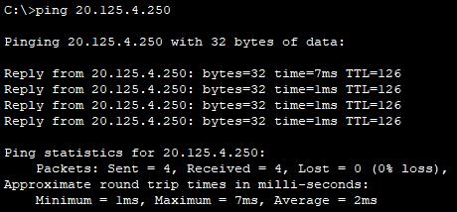

IPv6:
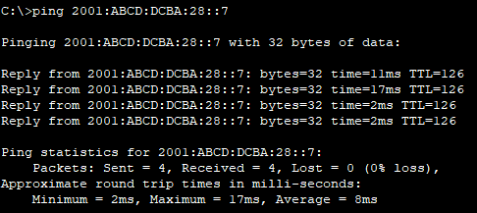

2. PRUEBAS CON TRACEROUTE

PC Origen: PC-ADM-CU
PC Destino: Laptop-DC-CALLCENTER-2

IPv4:
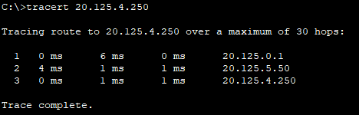
IPv6:
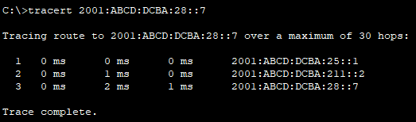
Se realizaron pruebas de conectividad para validar el correcto funcionamiento de la red.
Las pruebas incluyeron el uso de comandos ping y traceroute desde distintos equipos finales,
verificando la comunicación entre las subredes locales y entre las sedes HQ y DC.

Conclusión
El proyecto desarrollado permitió diseñar e implementar una red corporativa multisede que conecta una Oficina Central (HQ) y un Centro de Distribución (DC), cumpliendo con los objetivos planteados de conectividad, segmentación y administración de la red.
A través del uso de direccionamiento IPv4 con VLSM y direccionamiento IPv6 complementario, se logró un uso eficiente de los recursos de red, adaptando cada subred a la cantidad de dispositivos requeridos. La implementación de enrutamiento estático garantizó la comunicación entre todas las subredes locales y entre sedes, utilizando un enlace WAN punto a punto.
Asimismo, se aplicaron buenas prácticas de configuración y seguridad básica en routers y switches, incluyendo banners de advertencia, contraseñas administrativas, cifrado de credenciales y control de sesiones inactivas. Se incorporó además un servidor TFTP centralizado, permitiendo el respaldo de las configuraciones de los dispositivos de red y facilitando tareas de mantenimiento y recuperación.
La correcta operación de la red fue validada mediante pruebas de conectividad utilizando comandos de diagnóstico y el modo de simulación de Packet Tracer, confirmando el funcionamiento del enrutamiento y la conectividad inter-sede.
En conclusión, el proyecto presenta una solución de red funcional, organizada y documentada, alineada con criterios de diseño utilizados en entornos corporativos reales, constituyendo una base sólida para futuras ampliaciones y mejoras.

